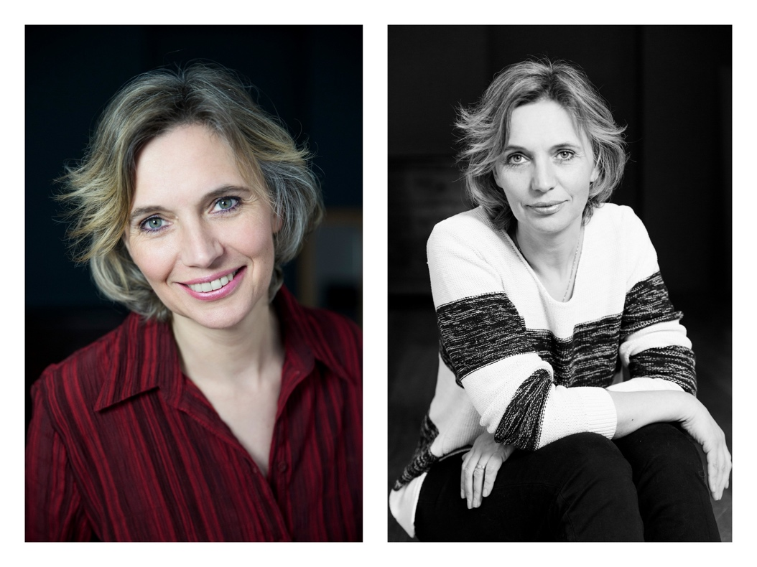 **M3203**

**D’origine allemande, je suis bilingue français/allemand sans accent, anglais courant, j’ai un niveau d’étude bac + 2 (études de Presse à l’EFAP Lyon), Certificat professionnel FFP de formateur en communication et animation, BAFA, permis de conduire et une voiture. Je vis à Paris**

CINÉMA /TELEVISION

**- Silence** Publicité Grünentahl, réalisé par David Sarrio, rôle : Femme dans sa cuisine (2017) - **Le Gorafi** réalisé par Pablo Mira et Clement Marchand, rôle : femme du DRH (2015) - **Au nom de ma fille** réalisé par Vincent Garenq rôle : serveuse au bar (2015) - **Renault Zoé 1000 expériences** réalisées par Philippe Pollet Villard (2014)

- **La sœurs cachées** réalisé par Pierre Louis Lacombe, rôle: Laurence (rôle principal) (2014) - **Sœurs, mais pas trop** réalisé par Gilles Maillard, rôle : Sandrine Chabior (2013) - **La promesse d’une mère** réalisé par Antoine Voituriez rôle : mère de Parrot (2013) - **Visages Bafoués** de Mariia Baraz, rôle : interviewée (2012)

- **L’Interpellation** réalisé par Marco Pauly, rôle : inspecteur Axelle (2001) - **Anna Maria** ; 3 téléfilms allemands réalisés par Hans-Jürgen Tögel, rôle Pascale (1996) - **Dein Tödliches Lächeln** de Kaï Borsche, rôle principal double : Simone/Claudine (1995) - **Eine Frau geht ihren Weg**, série TV allemande de 28 épisodes, réalisées par Célino Bleiweiss, rôle Pascale (rôle principal récurrent) de 1993 à 1995 - **Die Regional Bahn** de Raik Musiolik, Rôle : Käthe (1er Rôle) (1992)

SPECTACLE VIVANT : THEATRE / CHANT

**- Chant polyphonique** avec le groupe « Chante Alentejano » de la Cie des Rêves Lucide, en premières parties des concerts de Katia Guererro et Ricardo Ribeiro à l’occasion du festival des musiques du monde (2016), en 2017 : divers concerts et radios (RFI, RGB, Radio Alfa...)

**- Première partie au concert de Kalimat** avec Charles Kingué et Roger Kom (juil.2016) **- L’Autruche et la Taupe** de G. Naudy, rôle d’Anna au théâtre d’Ollainville (91) (juin 2016) - **D’une Rive à l’Autre**, ACI du tour de chant tournée Paris Province (de 2003 à 2008) - **Accroches Cœurs**, récital chanté mise en scène par Luce Féral, péniche El Alamein (2002) - **Au bout du fil** d’E. de Chenelière mis en espace A. Tchobanov, Théâtre 13, rôle : LA (2001) - **Aria de Xénoland** de Nelly Costecalde avec la Cie Hellequin, rôle titre : Aria (1992/93) - **Faust** de Ch. Gounod mis en scène Nicolas Joël/Op. Bercy rôle: prisonnière/chant (1991) - **Edouard et Aggripine** de R. Obaldia, mise en scène Richard Brouard, rôle du blouson noir, Théâtre des Celestins Lyon dans le cadre du Festival VitamineT 1986

AUTRES EXPERIENCES

- Voix post synchro pour diverses séries et téléfilms pour la SOFI et M2D (1989 à 1992) - direction d’ateliers de théâtre enfants et adultes (1999 à 2008), - metteure en scène attitrée de la Cie du Temps de Jouer (Ollainville) depuis 2002 - Coach/metteure en scène du seule en scène « mots d’elle » de et avec Fréderike Adler (2014) - Mise en Scène « Mezzo fait son cinéma » de la Cie Mezzo Ferté en 2000/01

FORMATION PROFESSIONNELLE

- Formation initiale d’acteur : STUDIO 34 avec Cl. Matthieu et Ph. Brigaud, et à FPA avec Paulette Franz et Alain Janet (1986 à 1991) - stages de formation face Caméra : à Cie Avril, Acteur Studio, Studio Pygmalion... - Stage Acting in English : au studio VO/VF avec Jordan Beswick

- Stage Entrainement casting : Cie des nouveaux mondes, Médiane Art & com., Tout pour Jouer, Etincelles ... - Formation Chant : 2 ans de variété Master Class aux ACP avec Michel Troise, 2 ans de chant & écriture & compo à Cie de l’Instant avec Luce Féral & Cyril Giroux, 1 an de lyrique à l’atelier LE MAT avec Nicole Juy - Formation d’un an de Comédie musicale à I.A.C.P avec Rachel Snow & D. Montain

- Formation Mime E. Decroux : 2 ans à HELLEQUIN & 1 an à ZÉRO THÉÂTRE - Formation formateur : “Animer un Atelier de Théâtre” –TRILOG, « former en entreprise avec les outils de l’acteur » - Eléas

ACTUALITES   
  
- Mise en scène « Hortense s’en fou » G. Feydeau, Cie du Temps de Jouer – générale prévue mai 2017

- Ecriture et mise en scène « la blague de trop », Cie du Temps de Jouer – générale prévue Juin 2017 - Co-adaptation et interprétation franco/allemande avec Rainer Görnemann de « Heine ein Mench » spectacle écrit par Rainer Görnemann : création prévue septembre 2017 à Nice puis tournée France/Allemagne - Divers concerts prévus avec les « Cantadores de Paris » + tournage documentaire réalisé par Tiago Perrera pour le festival de Lisbonne et une résidence au Portugal programmée en avril 2017

AUTRES PASSE-TEMPS/PASSIONS __

L’équitation, ski de fond, vélo...; la musique : piano, accordéon ; chant polyphonique ; écriture et compo ; les huiles essentielles ; la nature, les animaux... Je suis mère de 3 enfants, dont l’ainé, qui a 20 ans et le plus jeune qui a 7 ans, sont aussi comédiens.